2. 아키텍쳐 다이어그램

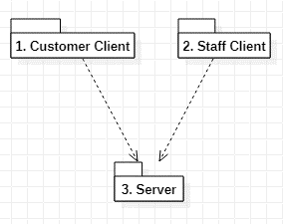

전체 시스템은 아래의 서브 시스템으로 구성된다.

- Customer Client 시스템

- Staff Client 시스템

- Sever 시스템

고객 Client 시스템

- 서버와 통신하며 고객에게 정보를 보여주는 역할을 한다.

- Javascript를 이용하여 작성된다.

직원 Client 시스템

- 서버와 통신하며 직원에게 정보를 보여주는 역할을 한다.

- Javascript를 이용하여 작성된다.

Server 시스템

- 메뉴, 고객 정보, 주문 정보를 담고 있으며 주문 저장 및 알림의 역할을 한다.

- Node.js를 이용하여 작성된다.